2019

Коммерческое предложение
ООО "Спецтранс Карго"
124460, г. Москва, г. Зеленоград, 2-й Западный проезд, д. 3, стр. 1
Тел. +7 (916) 139 09 21

Уважаемые Господа!

Мы хотели бы поблагодарить Вас за интерес к продукции Kässbohrer. Ссылаясь на Ваш запрос, ниже представлены коммерческие условия и технические характеристики продукта.

Описание и условия
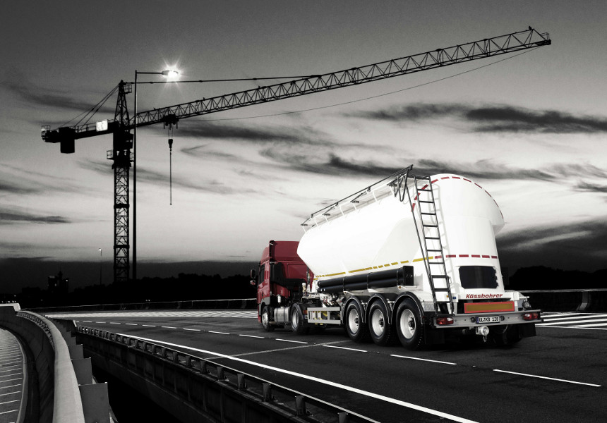
Описание модели:
Полуприцеп-материаловоз SSL 35 - предлагает максимальную грузоподъемность объемом 35 м3.

Производитель | Kässbohrer
Страна | Германия/Турция
Тип ТС | Полуприцеп-цементовоз
Материал | Алюминий

Условия и цены:

Цена (за единицу товара) | 65 998 евро (включая НДС 20%)
Год выпуска | 2019
Гарантия | 1 год

Коммерческое предложение

Основные размеры
Длина | 9 550 мм
Диаметр цистерны | 2 550 мм
Высота | 3 920 мм
Передний безопасный радиус | 475 мм
Задний безопасный радиус | 2 100 мм
Колесная база | 6 730 мм
Межосевое расстояние | 1 310 мм
Задний свес | 2 345 мм
Толщина стенки цистерны | 4,5 мм
Толщина стенки конуса | 5,0 мм
Технические характеристики
Объем цистерны | 35 м3
Масса без нагрузки | 4 900 кг
Полная масса | 39 000 кг
Максимально допустимая нагрузка на оси | 27 000 кг
Максимально допустимая нагрузка на ССУ | 12 000 кг
Рабочие параметры
Рабочая температура | -20/80°C
Рабочее давление | 2.0 bar
Тестовое давление | 3.0 bar
Цистерна
Цистерна | Корпус цистерны сварной, самонесущего типа, облегченной конструкции, сварен из высокопрочного алюминиевого сплава. Соответствует директиве 97/23 EC. Материал цистерны - AlMg4,5Mn
Конструкция | 2 загрузочных конусных отсека с системой разрыхления в нижней части
Отсеки и загрузочные люки | 1 Отсек  2 x DN450 загрузочных люка
Загрузочная горловина | 1 x DN80/Storz B с предохранительной муфтой
Воздуховод | Верхний воздуховод : 2" Алюминиевый в задней части (слева)  Боковой воздуховод слева 3 ": Алюминиевый с муфтой storz от передней части до задней части
Обратный клапан | Обратный клапан 3" - с боковой съемной воздушной линией и неповоротным клапаном, из латуни
Площадка обслуживания | Трап из перфорированного алюминиевого листа с левой стороны вдоль цистерны
Поручни площадки обслуживания | Алюминиевые, изготовлены согласно декларации UVV
Управление поручнями площадки обслуживания | Механическое, с земли
Лестница | Алюминиевая лестница слева сзади

Коммерческое предложение

Разгрузочная линия
Разгрузочные конусы | Конической формы (DN800/ DN200), с диоленовым материалом для аэрации
Разгрузочная линия | DN100 Стальная, с одним выходом, под осями
Соединение с разгрузочной линией | Алюминиевый клапан Storz DN100
Клапаны разгрузки | Пневматически управляемый клапан
Дроссельный клапан | DN150 Двустворчатый клапан для разгрузки и очистки
Система ускорения разгрузки | Отсутствует
Заднее обзорное стекло | 1 х обзорное стекло
Подготовка под компрессор | С подготовкой под компрессор
Компрессор | Без компрессора
Держатели для рукавов | 2 x 5 м NW100 для двух рукавов с задней крышкой с двух сторон
Разгрузочные рукава | Отсутствуют
Ходовая система
Шасси | Алюминиевая сварная полурама с поддерживающей консолью
Оси | BPW Airlight II с дисковыми тормозами, 22,5", модель TSB4309
Подъемная ось | 1я ось подъемная
Тормозная система | Wabco EBS 4S / 2M с RSS и ECAS
Счетчик пробега | Отсутствует
Манометр | 1 x Пневматический манометр
Шины и диски | 6 + 1 x 385 /65 R 22.5 Шины (Выбор Kässbohrer) со стальными дисками
Держатель запасного колеса | Есть
Электросистема | Aspöck 2x7 + 15 штепсельных розеток, 1 x рабочая лампа, задние огни, парковочные огни
 | 2 задних фонаря с 7 секциями
 | 2 фонаря освещения номера
 | 2 парковочных фонаря спереди
 | 2 парковочных фонаря сзади
 | Боковые парковочные огни
 | 1 рабочий фонарь
Опорное устройство | 2 по 12 тонн опорное устройство JOST
Ящик | Ящик с алюминиевой крышкой в задней части
Огнетушитель и ящик для огнетушителя | Отсутствует
Противоразбрызгивающие крылья | Противоразбрызгивающие крылья
Инструмент | 1 x резиновый молоток
 | 2 x гаечных ключа
 | 2 x башмака
Противоподкатная защита | Алюминиевый брус по бокам и сзади
Другое
Знаки и указатели | Стандартные знаки и указатели
Цвет шасси | Чисто белый
Цвет надстройки | Чисто белый
Боковые отражатели | Желтые
Задние отражатели | Красные
Внимание: В спецификации указаны стандартные параметры.
При изменении параметров стоимость и срок производства увеличиваются.

